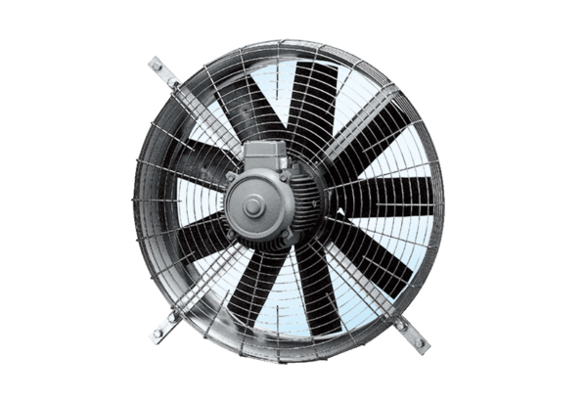Ventilateur mural hélicoïde DZQ 80/8Unité de conditionnement : 1 pièceGamme: C
Numéro de référence : 0083.0644Fabricant : MAICO

